Рабочий лист № 1
Правила безопасных действий на месте происшествия

Примите решение на обеспечение личной безопасности, безопасности пострадавшего и вызов экстренной службы.
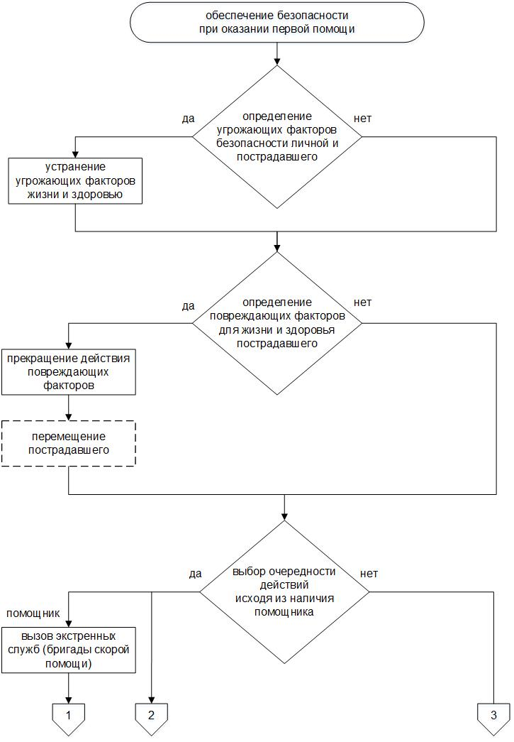

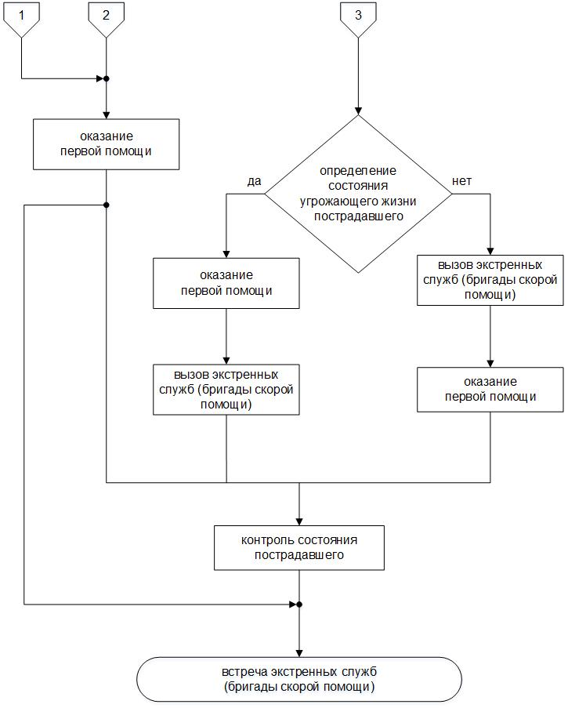

Факторы, угрожающие личной безопасности:

Факторы, угрожающие безопасности пострадавшего:

Повреждающие факторы для жизни и здоровья пострадавшего:

При вызове экстренных служб (бригады скорой помощи) назвать:

номер телефона, с которого звоните
пол и приблизительный возраст пострадавшего
что случилось
когда случилось
какие проявления заставили вызвать «скорую»

что вы предприняли

адрес и место ближайшего заезда к дому, в т. ч. точные ориентиры (памятник, кинотеатр, магазин и т. п.)

фамилию и имя

